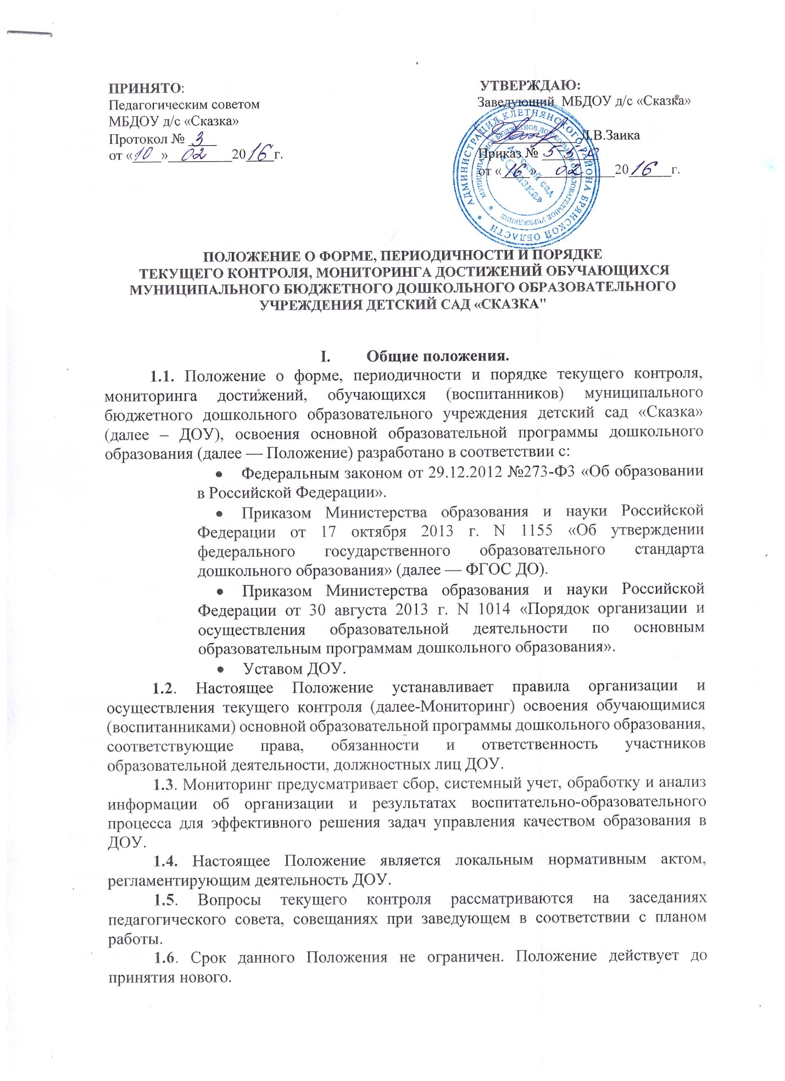

II. Цель, задачи и направления мониторинга.
2.1. Целью организации текущего контроля (мониторинга) является оценка и коррекция образовательной деятельности, условий среды ДОУ для предупреждения возможных неблагоприятных воздействий на развитие детей.
2.2. Задачи текущего мониторинга:
- сбор, обработка и анализ информации по различным аспектам образовательной деятельности;
- принятие мер по усилению положительных и одновременно ослаблению отрицательных факторов, влияющих на образовательную деятельность;
- оценивание результатов принятых мер в соответствии с требованиями Федерального государственного образовательного стандарта дошкольного образования.
2.3. Направления мониторинга определяются в соответствии с целью и задачами ДОУ. Направлениями мониторинга могут быть:
- реализация базовых и парциальных учебных программ;
- уровень физического и психического развития воспитанников;
- состояние здоровья воспитанников;
- адаптация вновь прибывших детей к условиям ДОУ;
- готовность детей подготовительных групп к школе;
- эмоциональное благополучие воспитанников в ДОУ;
- уровень профессиональной компетентности педагогов;
- развитие инновационных процессов и их влияние на повышение качества работы ДОУ;
- предметно-развивающая среда;
- материально-техническое и программно-методическое обеспечение воспитательно-образовательного процесса;
- удовлетворенность родителей качеством предоставляемых ДОУ услуг;

III. Организация мониторинга.
3.1. Мониторинг осуществляется на основе образовательной программы и годового плана ДОУ.
3.2. При реализации программы проводится оценка индивидуального развития детей. Такая оценка проводится педагогическим работником в рамках педагогической диагностики (оценка индивидуального развития детей дошкольного возраста, связанной с оценкой эффективности педагогических действий, лежащей в основе их дальнейшего планирования).
3.3. Результаты Мониторинга могут использоваться исключительно для решения следующих образовательных задач:
- индивидуализации образования (в том числе поддержки ребенка, построения его образовательной траектории или профессиональной коррекции особенностей его развития);
- оптимизации работы с группой детей.
4.4. При необходимости используется психологическая диагностика развития детей (выявление и изучение индивидуально - психологических особенностей детей), которую проводят квалифицированные специалисты (педагоги - психологи, психологи).
4.5. Участие ребенка в психологической и педагогической диагностике допускается только с письменного согласия родителей (законных представителей).
4.6. В работе по проведению мониторинга качества образования используются следующие методы:
- наблюдение (целенаправленное и систематическое изучение объекта, сбор информации, фиксация действий и проявлений поведения объекта);
- эксперимент (создание исследовательских ситуаций для изучения проявлений);
- беседа;
- опрос;
- анкетирование;
- тестирование;
- анализ продуктов деятельности;
- сравнительный анализ.
4.7. Требования к собираемой информации:
- полнота;
- конкретность;
- объективность;
- своевременность.
4.8. Формой отчета является аналитическая справка, которая предоставляется не позднее 7 дней с момента завершения мониторинга.
4.9. По итогам мониторинга проводятся заседания Педагогического Совета ДОУ, производственные собрания, административные и педагогические совещания.
4.10. По окончании учебного года, на основании аналитических справок по итогам мониторинга, определяется эффективность проведенной работы, вырабатываются и определяются проблемы, пути их решения и приоритетные задачи ДОУ для реализации в новом учебном году.

